课程名称 概率论与数理统计A课程类别：必修 考试方式：闭卷
注意事项：1、本试卷满分100分.2、考试时间 120分钟.

题号 | 一 | 二 | 三 | 四 | 五 | 六 | 得分
得分
评阅人
答题纸（试题纸上的答案无效）
一、选择题（每小题3分，共24分） |  |  |  |  |  |  | 得分
题号 | 1 | 2 | 3 | 4 | 5 | 6 |  | 7 |  | 8
答案

二、填空题（每小题3分，共18分） |  |  |  |  |  | 得分
题号 | 答案 | 题号 | 答案 | 题号 | 答案
1 |  | 2 |  | 3
4 |  | 5 |  | 6

三、判断题（对打√，错打╳；每小题2分，共18分） |  |  |  |  |  |  |  | 得分
题号 | 1 | 2 | 3 | 4 | 5 | 6 | 7 |  | 8 |  | 9
答案

四、应用计算题（每小题5分，共10分） | 得分
1解：

2解：

五、综合计算题（每问3分，共30分） | 得分
1解：

2解：

3解：

4解：
一、选择题（每小题3分，共24分）
1．随机事件或发生时，一定发生，则的关系是( ) ．
A. 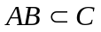 B. 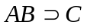 C. 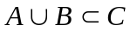 D. 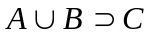

2．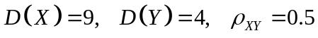，则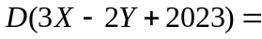( )．
A．133 B．101 C．61 D．29

3．对于任意两个随机变量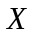和，若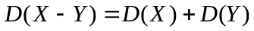，则必有( )．
A．和独立 B．和不独立
C．和不相关 D． 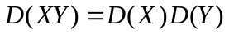

4. 设随机变量的概率密度为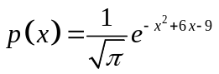，则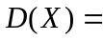( )．
A．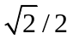 B． C．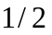 D．2

5.设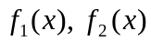都是密度函数，为使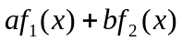也是密度函数，则常数满足( ).
A. 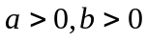 B. 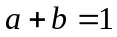
C. 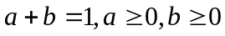 D. 为任意实数

6．在假设检验中，当样本容量确定时，若减小了犯第二类错误的概率，则犯第一类错误的概率会（ ）．
A. 不变． B. 变小． C. 变大． D. 不确定．

7. 设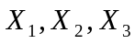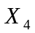来自总体的样本，则的最有效估计量是 （ ）
A． 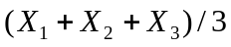 B． 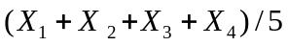
C． 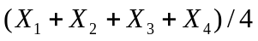 D． 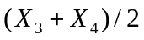
8．在线性模型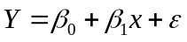的相关性检验中，如果原假设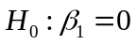没有被否定，则表明( )．
A． 两个变量之间没有任何相关关系．
B． 两个变量之间存在显著的线性相关关系．
C． 两个变量之间不存在显著的线性相关关系．
D． 不存在一条曲线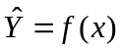能近似地描述两个变量间的关系．

二、填空题（每小题3分，共18分）
1．已知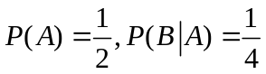，则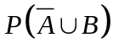=___ _____．（用分数表示）

2．设随机变量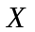与相互独立，且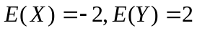，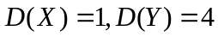，根据切比雪夫不等式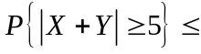_____ ____．（用分数表示）

3．设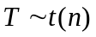，则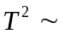 （写出分布及自由度）.

4．设机床加工的轴直径服从正态分布，从甲、乙两台机床加工的轴中分别抽取若干个测其直径，在显著性水平下，检验两台机床加工的轴直径的精度是否有明显差异．得到如右表的实验结果，由此可知其检验的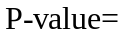 ．（保留三位小数）
F-检验 双样本方差分析
 | 甲 | 乙
平均 | 19.925 | 20.14285714
方差 | 0.21642857 | 0.272857143
观测值 | 8 | 7
df | 7 | 6
F | 0.79319372
P(F<=f) 单尾 | 0.38039466
F 单尾临界 | 0.25866737

5．考察合成纤维中对纤维弹性有影响的两个因素：收缩率及总的拉伸倍数，各取四个水平，重复试验两次，在显著性水平0.05下，检验收缩率、总的拉伸倍数以及它们的交互作用对纤维弹性是否有显著影响．由试验得到如下的方差分析表，根据表中已有的数据，计算得丢失的拉伸倍数的F值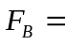 ．（保留三位小数）
方差分析
差异源 | SS | df | MS | F | P-value | F crit
收缩率A | 70.59375 | 3 | 23.53125 | 17.511628 | 2.622E-05 | 3.2388715
拉伸倍数B | 8.59375 |  |  |  | 0.1362993 | 3.2388715
交互AXB | 79.53125 |  | 8.8368056 | 6.5762274 | 0.0005909 | 2.5376665
内部 | 21.5 | 16 | 1.34375
总计 | 180.21875 | 31

6．随机调查10个城市居民的家庭平均收入与电器用电支出Y情况得数据，得到如下表的回归分析表，若某个城市居民的家庭收入=25时，由此可计算出其电器用电支出的大约为 . （保留三位小数）
 | Coefficients | 标准误差 | t Stat | P-value | Lower 95% | Upper 95%
Intercept | -1.425424 | 0.2142448 | -6.653247 | 0.0001603 | -1.919473 | -0.931374
收入 | 0.1231638 | 0.0077491 | 15.894001 | 2.458E-07 | 0.1052944 | 0.1410332

三、判断题（每小题2分，共18分）
1. 设P(X= -1)=0.2，P(X=3)=0.3，P(X=1)=0.5，则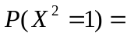P（X=1）=0.5.

2. 设与的密度函数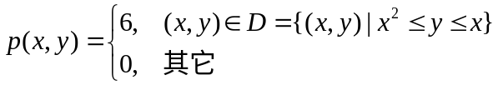，则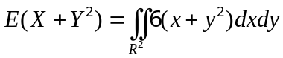.

3. 设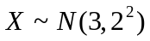，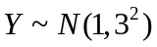，则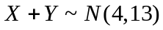.

4. 设样本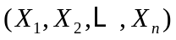来自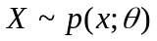，未知参数的多个估计量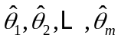中，方差最小的就是的最有效的估计量．

5. 一个盒子中有6只白球，4只黑球，从中不放回地每次任取1只，连取3次，则第三次才取得白球的概率为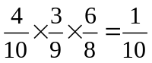.

6. 设的分布函数为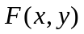，则一定有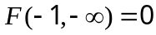.

7. 设样本来自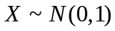，则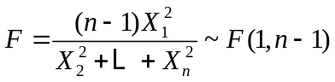.

8. 设样本来自具有如下密度函数总体：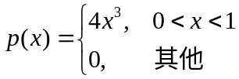，
则密度函数为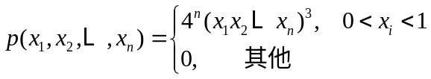.

9. 假设轮胎的寿命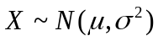．为估计某种轮胎的平均寿命，随机抽取12只轮胎试用，由它们的寿命（单位：万公里）数据得到如下表的统计分析结果．由此可知，为了有95%的把握确保安全，此种轮胎至多行驶4.837731662万公里就要更换．
单个正态总体均值t估计活动表
置信水平 | 0.95
样本容量 | 12
样本均值 | 4.709166667
样本标准差 | 0.247990408
标准误差 | 0.071588664
t分位数（单） | 1.795884819
t分位数（双） | 2.20098516
单侧置信下限 | 4.580601671
单侧置信上限 | 4.837731662
区间估计
估计下限 | 4.551601079
估计上限 | 4.866732255

四、应用计算题（每小题5分，共10分）
1 . 设男女两性人口之比为52:48，又设男人色盲率为2％,女人色盲率为1％,现随机抽一人.在已知此人色盲的条件下，求此人是男人的概率.

2. 设某种矿砂的含铜量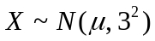，现从中抽取9个样品，得样本均值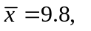试在下，检验矿砂的含铜量是否为8.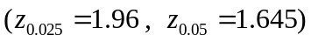

五、综合计算题（每问3分，共30分）
1．设随机变量与相互独立，且和的分布律如下表
X | -1 | 1 |  | Y | 0 | 1 | 2
P | 0.4 | 0.6 |  | P | 0.2 | 0.5 | 0.3
（1）求的联合分布律；（2）求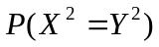；（3）求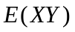.

2. 设二维随机变量的联合密度函数为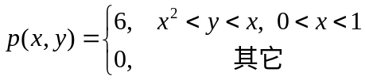.
（1）求概率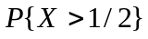；（2）求的边缘概率密度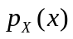；（3）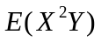．

3.设的密度函数为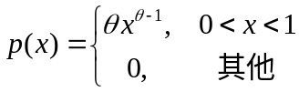，其中为未知参数，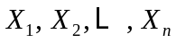是来自总体的样本.
（1）求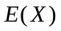；（2）求参数的矩估计.

4.设总体的分布律如下表（其中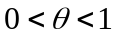），来自总体的样本观察值为（1，2，2）
X | 0 | 1 | 2
P | 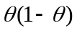 | 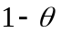 | 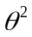
（1）求参数的似然函数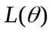；（2）求参数最大似然估计值.

